SpectraLIGHT Turning Center

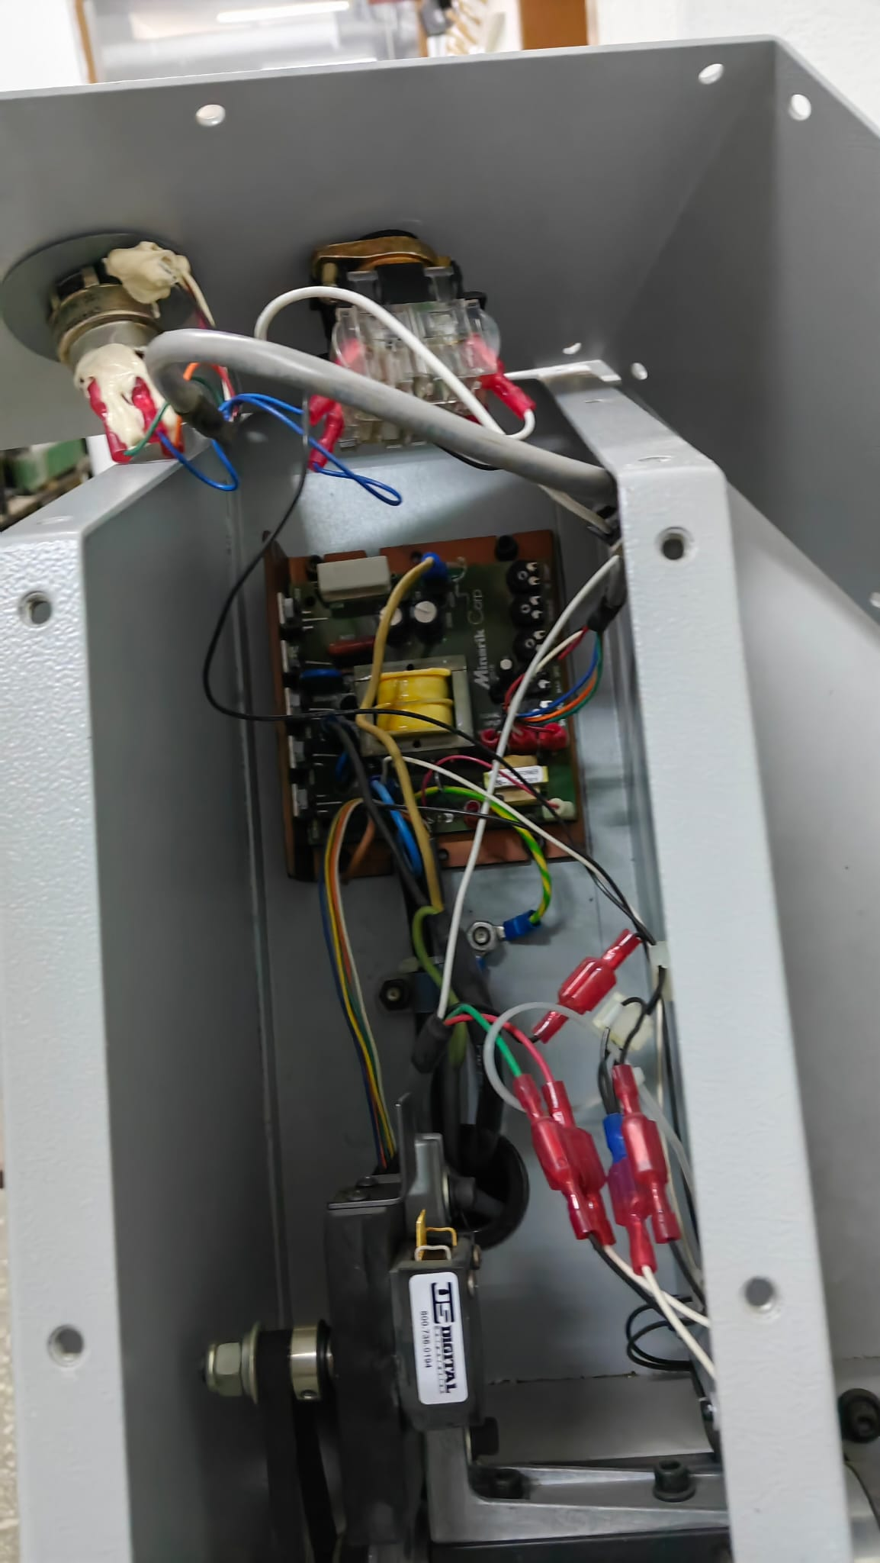
Figure 1.SCR DC Motor Drive

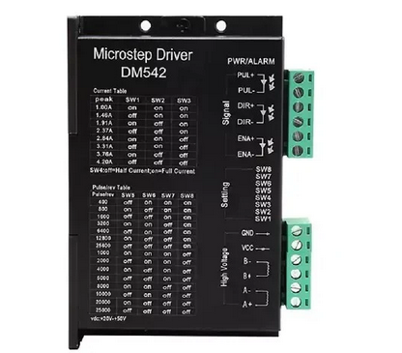

Figure 2. DM542 4.5A Step Motor Driver
The Minarik board you see is from the "SCR DC Motor Drive" (DC motor speed controller) family, quite well-known in the industrial world. These systems control rotor components by distributing mains electricity (AC) and directly applying a variable DC voltage to the rotor ends. About the Voltage of This System (Caution!)
Input: Most likely powered by 220V AC, which is the mains.
Output: These boards typically produce a variable voltage between 0-90V DC or 0-180V DC.
Critical Warning: These circuits may be "unisolated." This means that the fuse on the board, even the potentiometer (speed control knob), can carry mains voltage. Make sure the power is not completely off when disassembling and inspecting the board. For a modern retrofit, this new Raspberry Pi Pico-based system will no longer have sections in this analog build. The new product is sold with a "low-voltage and regulated" DC power supply.

Ana Güç Kaynağı (PSU): Endüstriyel standart olan 24V DC veya 36V DC bir "Switch Mode Power Supply" (SMPS) almalısın.
- Neden 24V/36V? Step sürücülerin (DM542 gibi) genellikle 20V-50V aralığında çalışır. 36V, motorun yüksek devirlerde torkunu koruması için genellikle daha iyidir.
Mantıksal Güç (Logic Power): Raspberry Pi Pico ve sensörlerin (encoder, limit switch) 3.3V veya 5V ile çalışır. 24V'luk hattını, küçük bir "Buck Converter" (Step-down modül) kullanarak 5V'a düşürüp Pico'nu besleyebilirsin.
İzolasyon: Pico'yu ve motor sürücülerini aynı güç kaynağından beslesen bile, sürücülerin optocoupler girişlerini kullanman zorunludur. Aksi halde motorlardan gelen "back-EMF" (ters elektromotor kuvvet) Pico'nun pinlerini yakabilir.

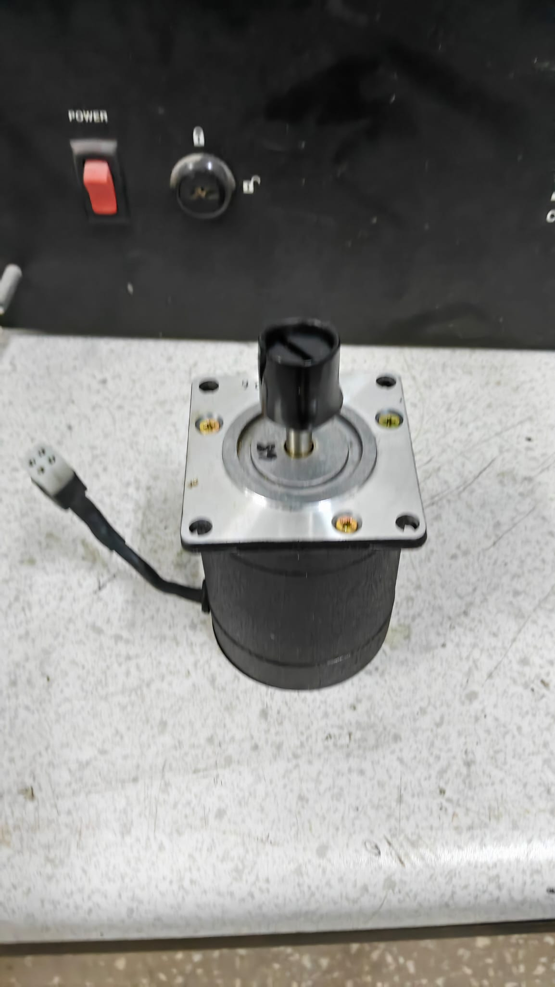
Figure 4. Step motor for y axis

4 çıkışlı kablo büyük ihtimal bipolar step, encoder yok sanırım. Olsa ona da ayrı bi çıkış isterdi.

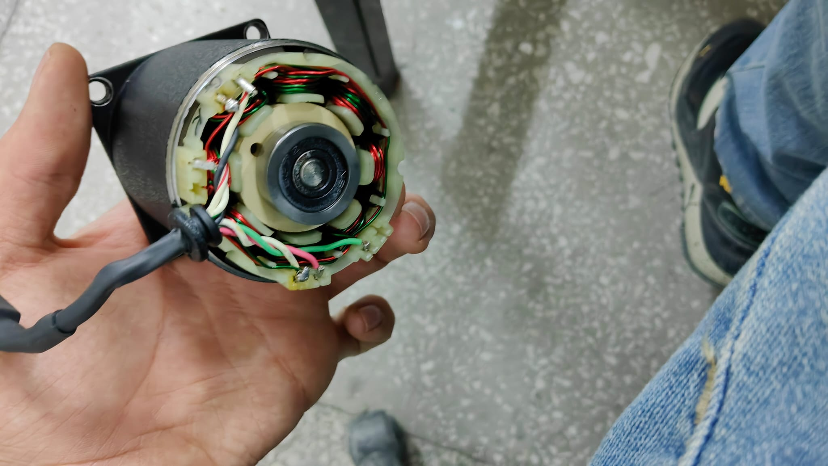
Figure 5. Step motor inlet

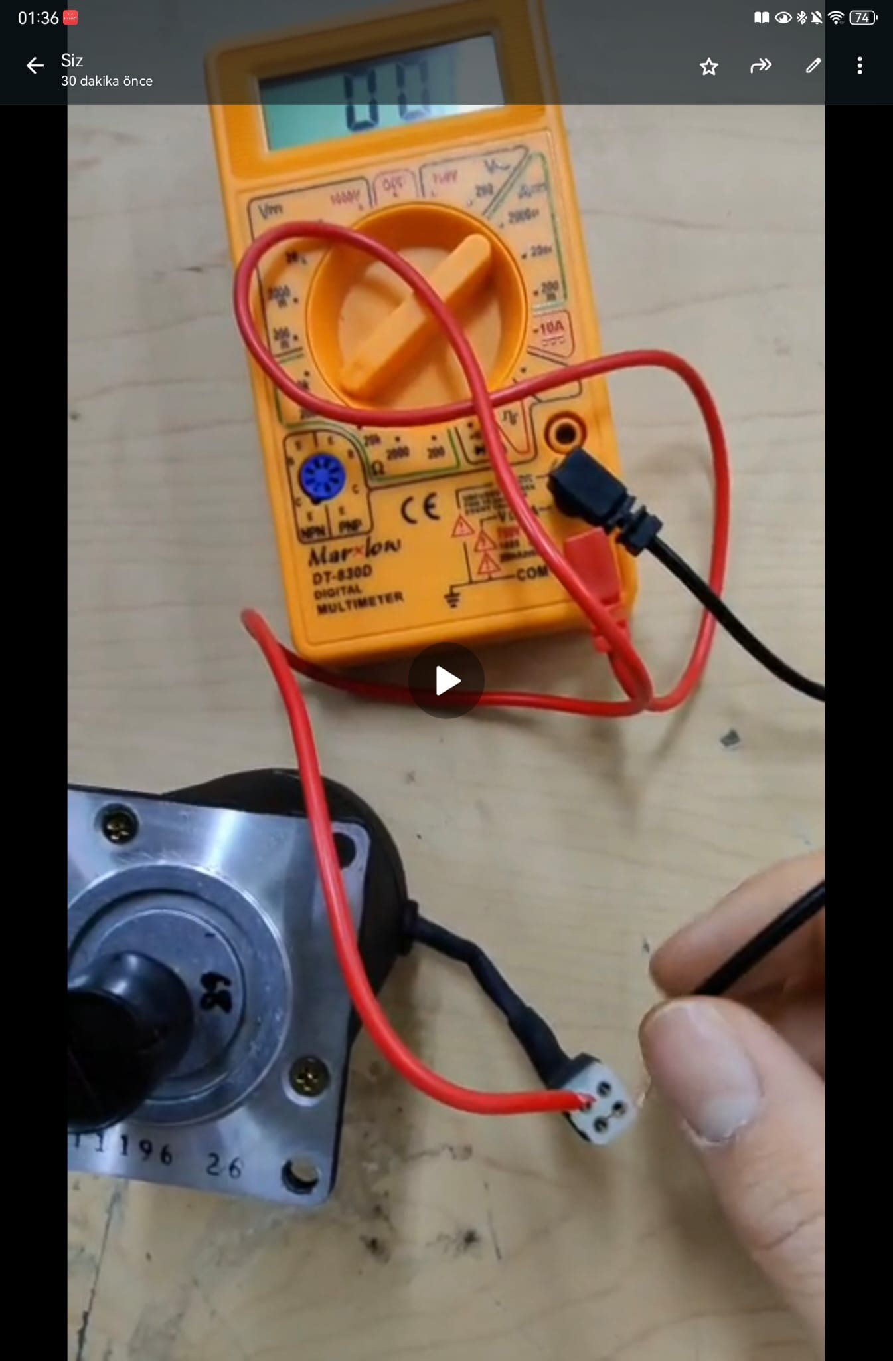
Figure 4. Phase test

Tool Changer

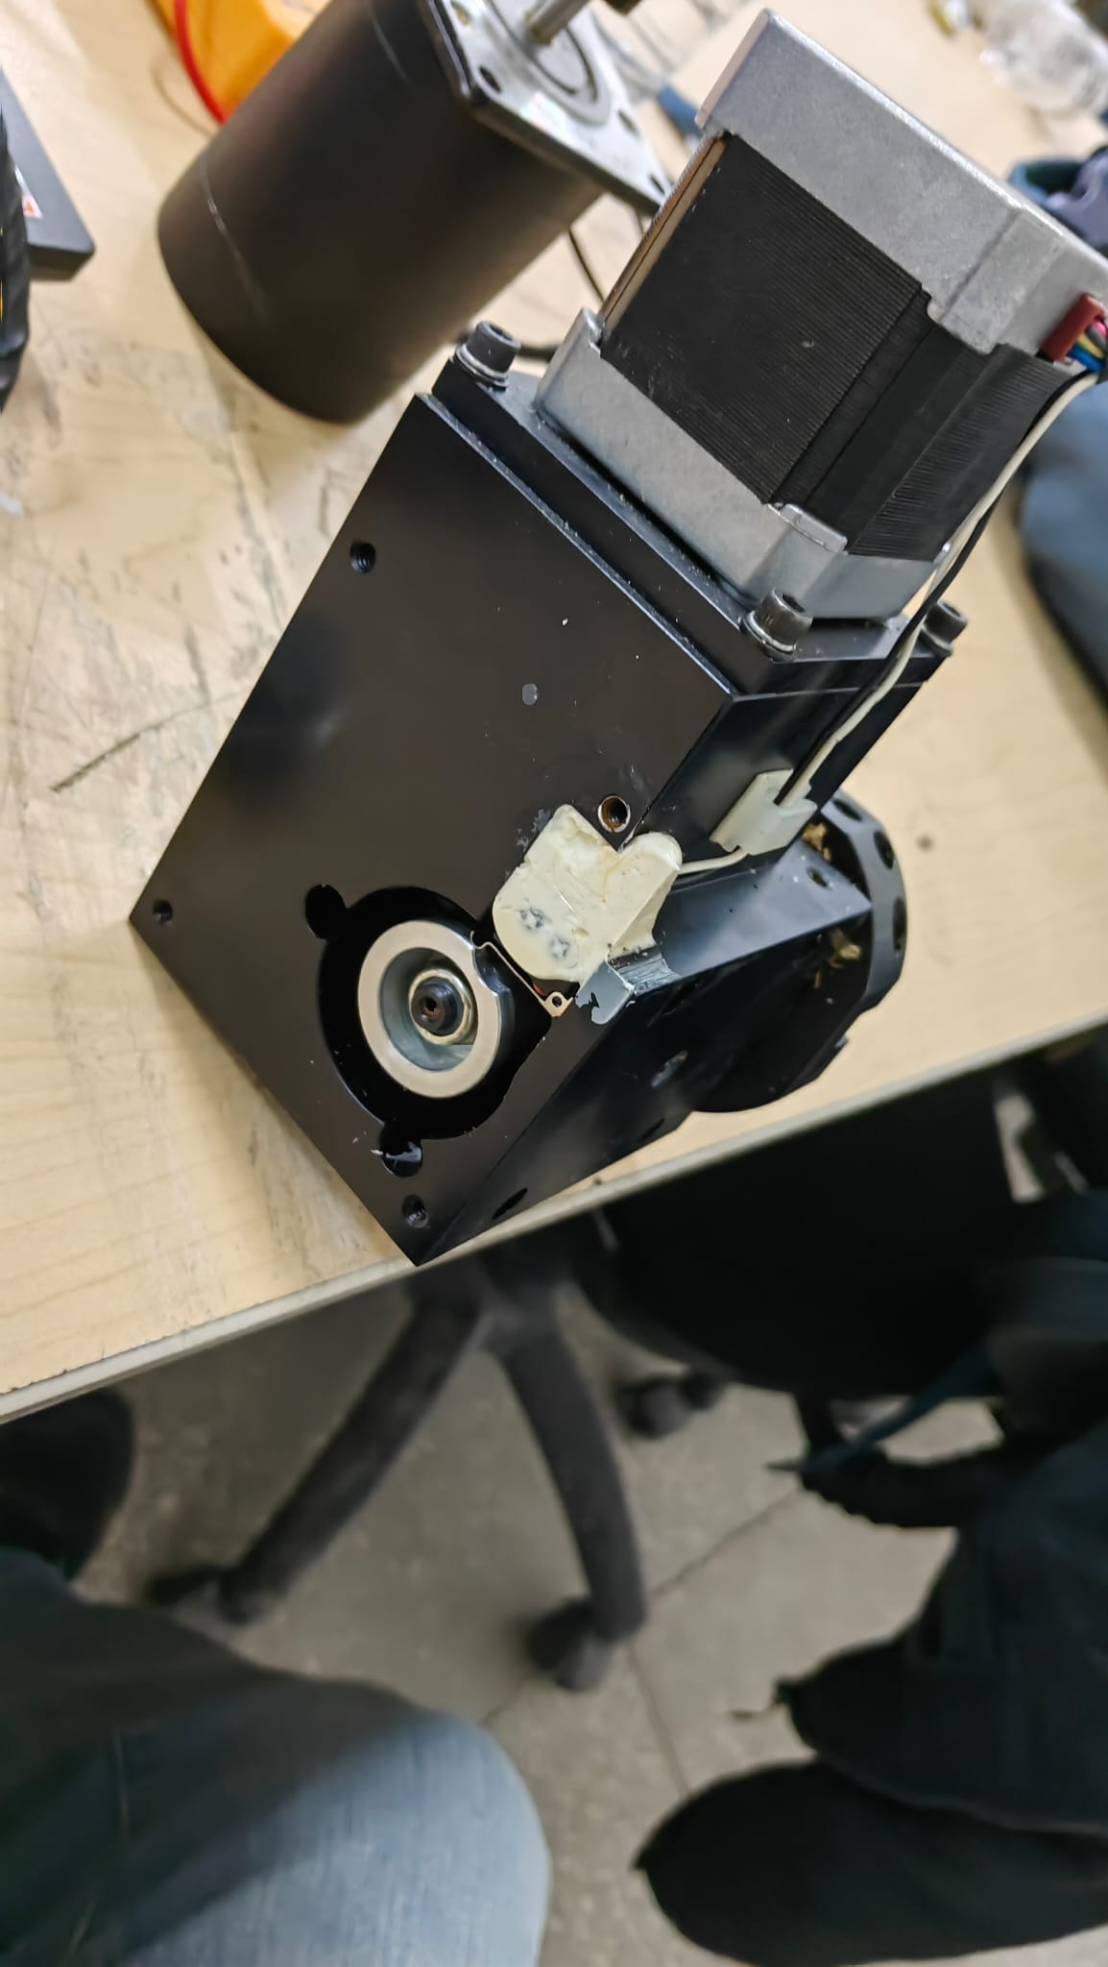

Home click var cam mekanizmaıs ile açıklağa gelince tetikleniyor

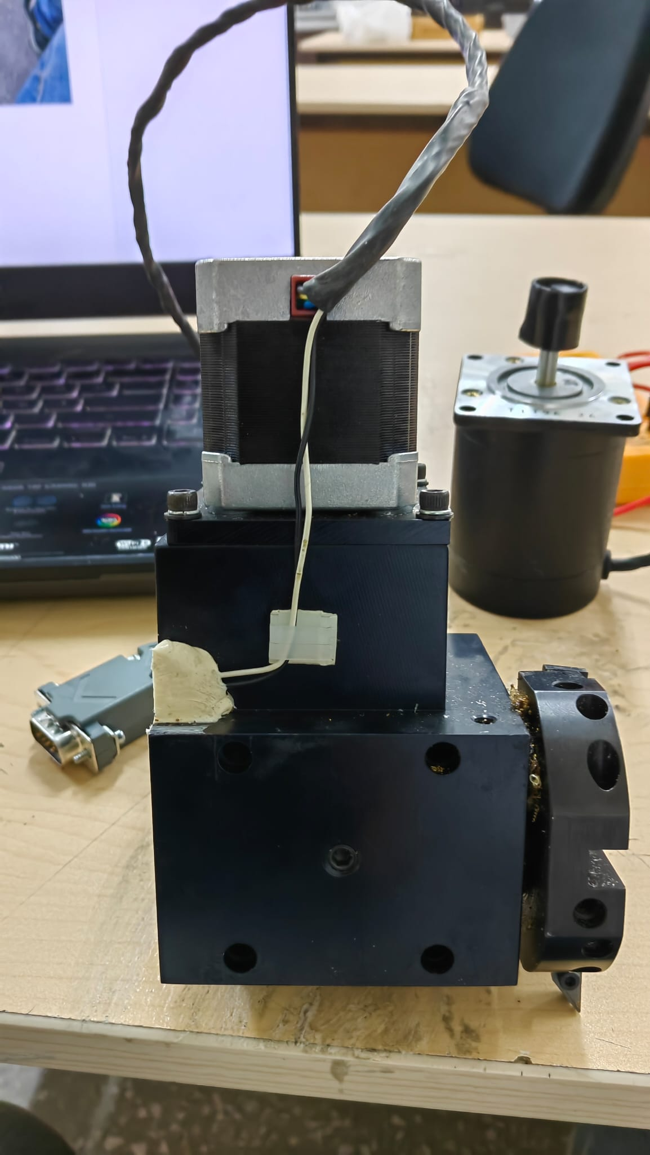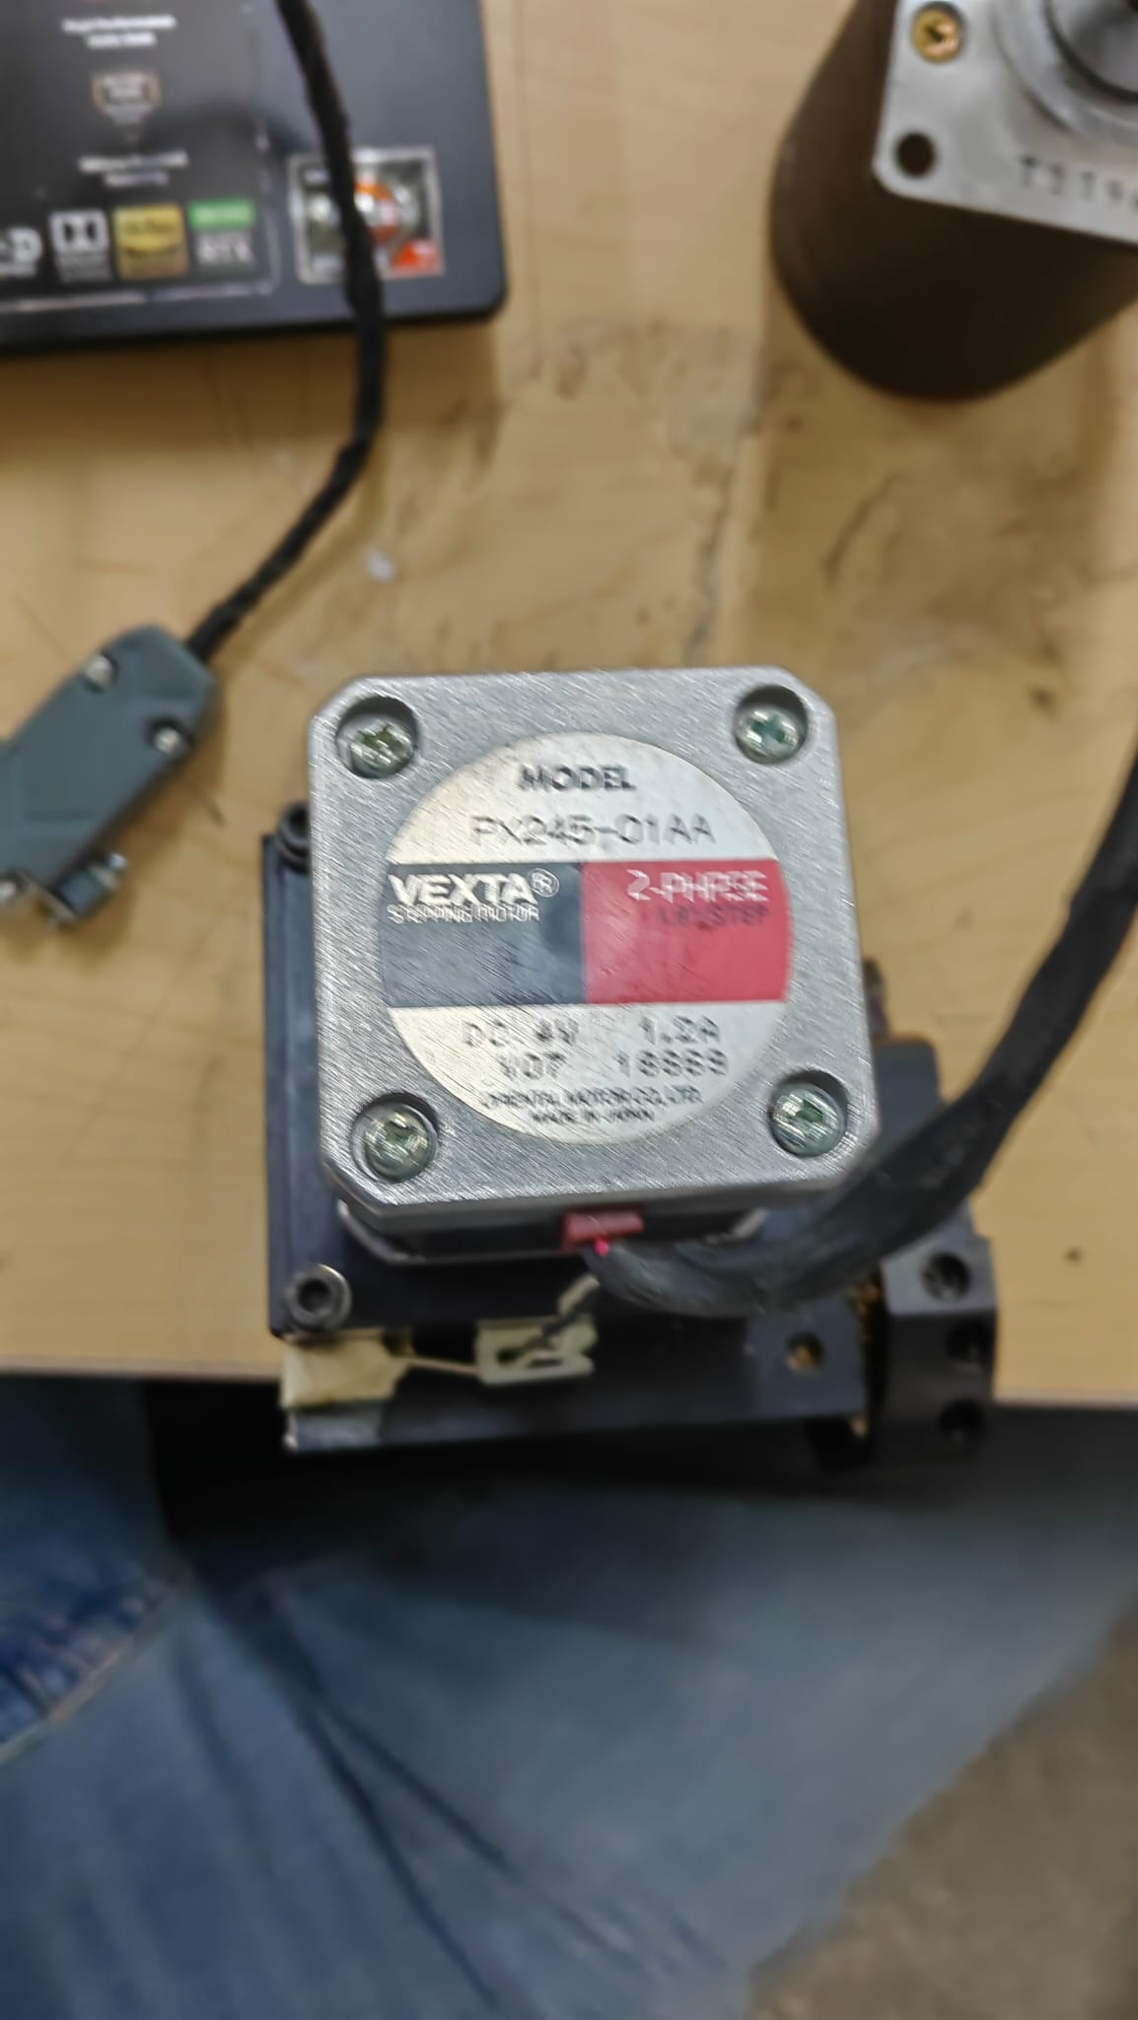
Figure 6. Tool Changer system

Unipolar Step motor

PX245-01aa MOTRUNNU ÖLÇÜLERİ:
42.3 mm x 42.3 mm
z ekseni önemli değil sığıyor sisteme, yani biz bunu normal nema 17 lerle değiştirebilirz istenen tork değerini nema17440 ile kesin karşılarız
nema17440 12 volt 2 amper max

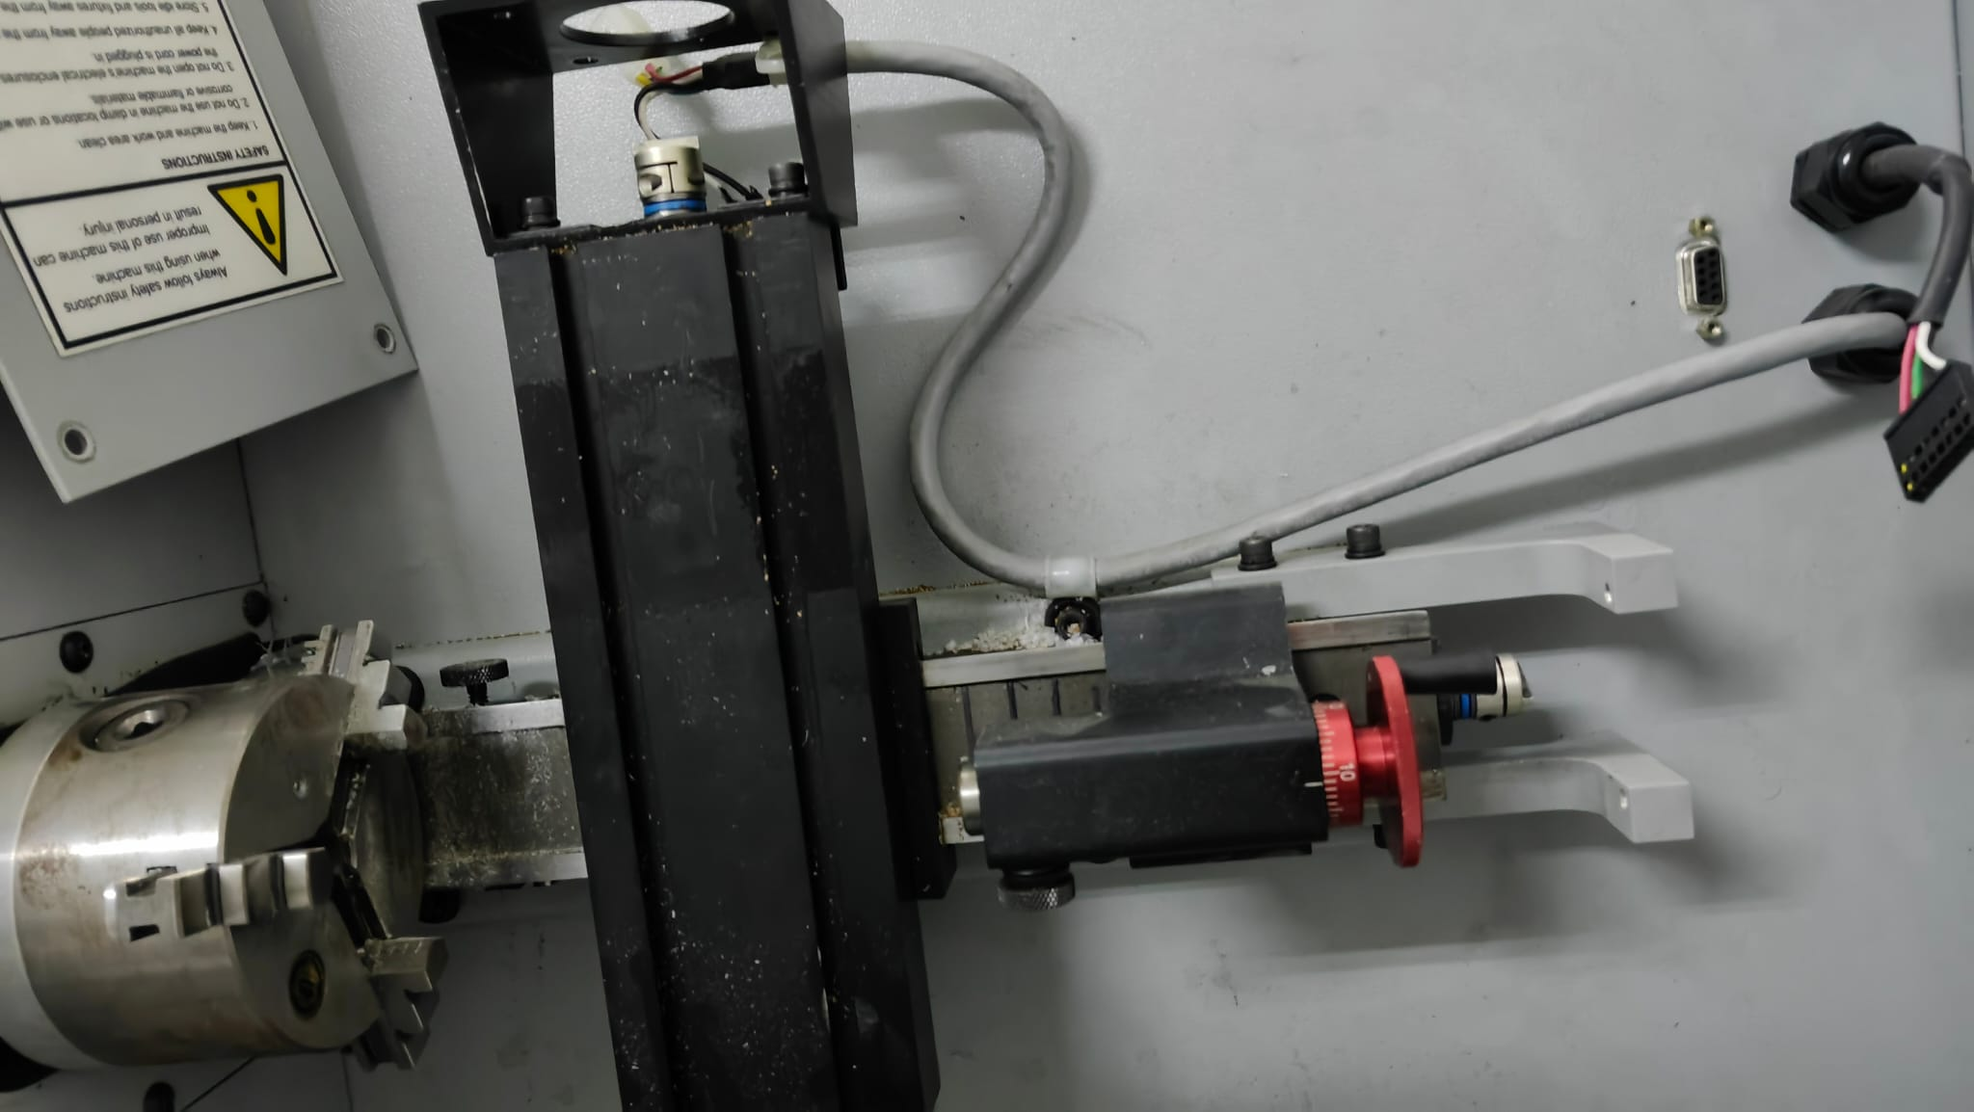
Fİgure 7. Mising Part

Y eksenini süren motor eksik

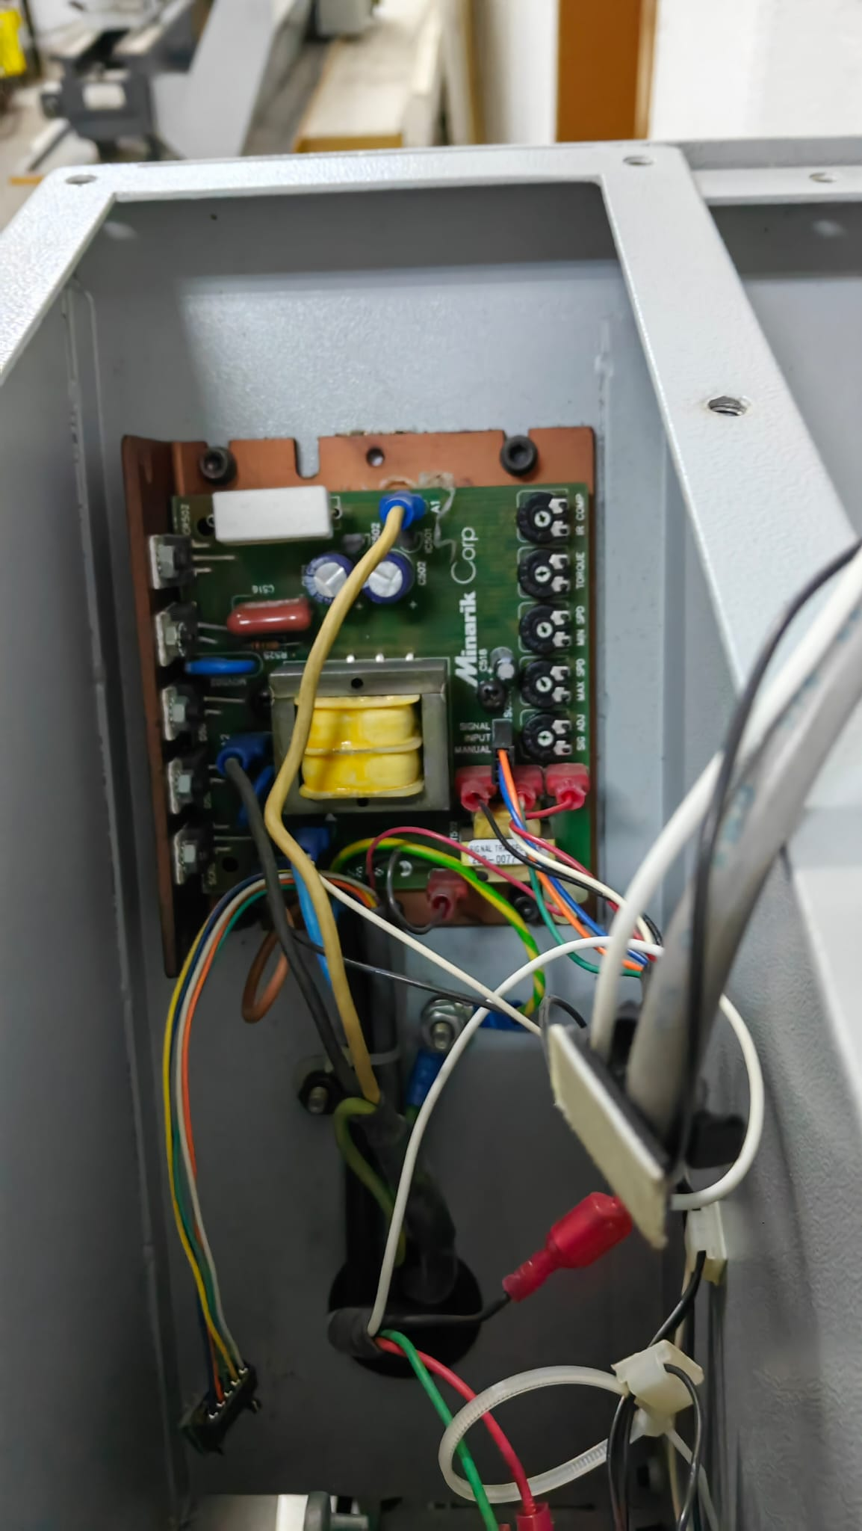
Fİgure 8. Spindle velocity controller

Spindle speed controller. PWM control This board from Minirik Corp is actually a PWM (Pulse Width Modulation) DC Motor Driver. Its function: It controls the main motor (spindle motor) that rotates your workpiece.

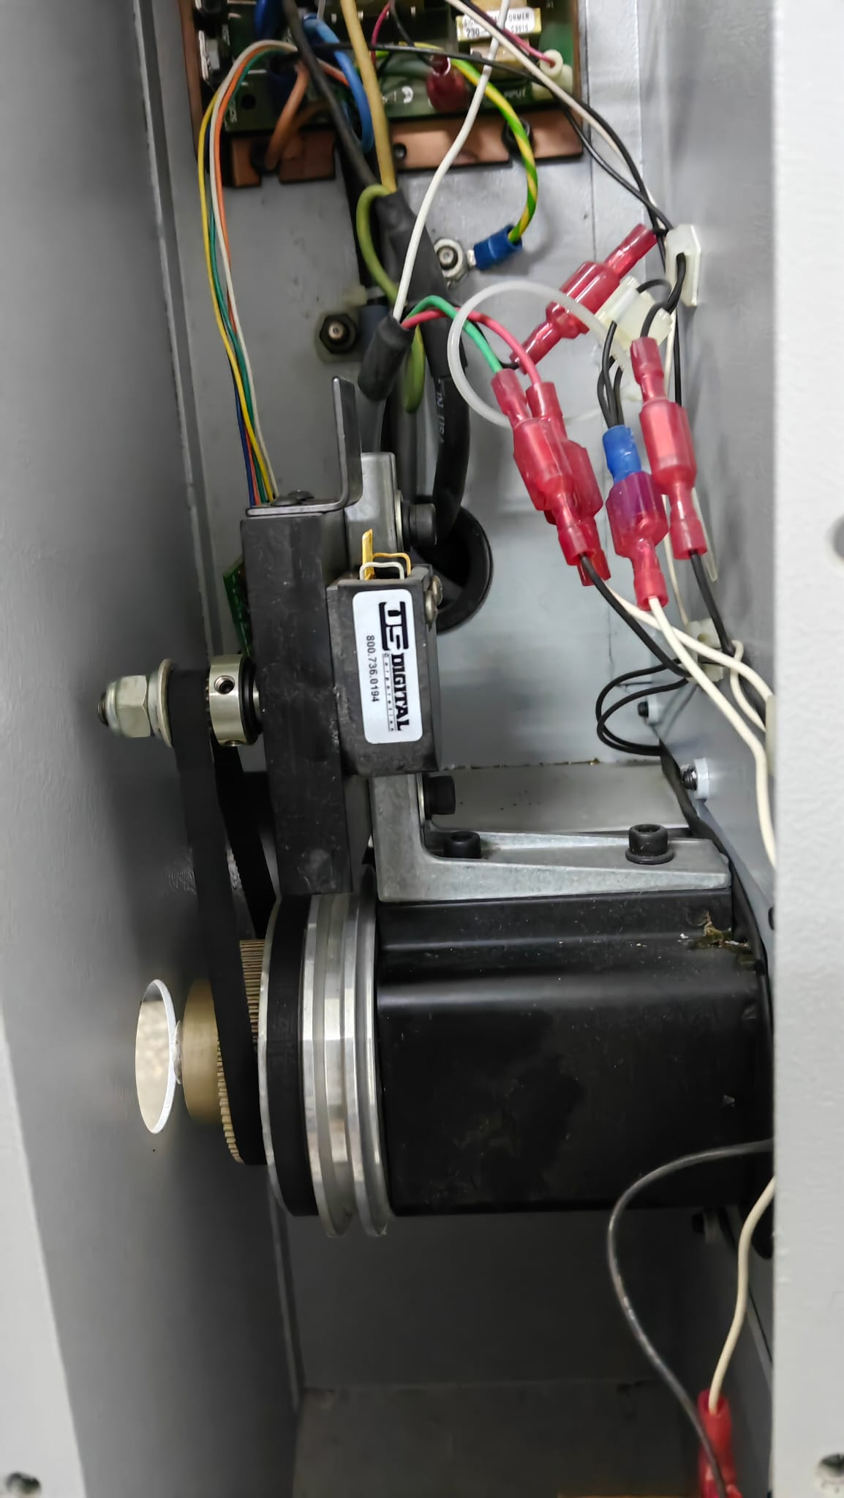

- This encoder is attached to the end of the motor shaft and generates electrical "pulse" signals as the motor rotates. Why is it there? It reads the signals from the encoder. If the motor slows down under load (for example, when the lathe is plunging into steel), the encoder tells the control board, "My speed has dropped!" The board then immediately increases the voltage supplying the motor, maintaining a constant speed. "Closed-Loop"

- US Digital encoders generally produce Quadrature (Phase difference) signals. That is, they have two separate signal channels (A and B). Here we will turn the Pico into a monster:
- Use PIO (Programmable I/O): The Pico's greatest weapon is its PIO blocks, which can process signals hardware-wise without using the processor (CPU). If you search for "Pico PIO Quadrature Encoder" on the internet, you will find code blocks that read how many revolutions the motor is making or at what speed it is rotating with nanosecond precision. You can do this without straining your CPU.
- Logic Level Shifter: Caution! The encoder is usually powered by 5V and produces a 5V signal. The Pico, however, is at the 3.3V level. Do not connect the encoder's signal outputs directly to the Pico; you will burn its pins. You need to put a simple Logic Level Shifter (a board that reduces from 5V to 3.3V) in between.

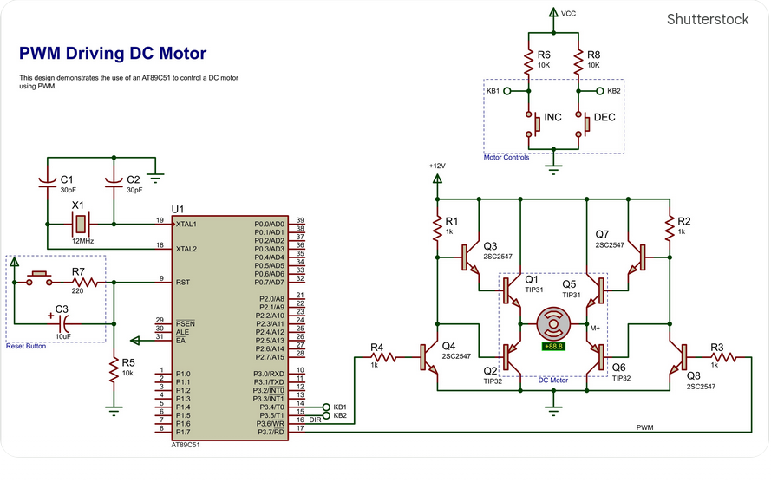
Yeni Sürücü (ESC/Controller): Bu motoru, "PWM DC Motor Speed Controller" (veya 90V DC motor hız kontrol cihazı) ile süreceğiz.
Kontrol: Raspberry Pi Pico'ndan gelen bir PWM sinyali, bu yeni sürücünün "hız referans" girişine (0-5V veya 0-10V) girecek

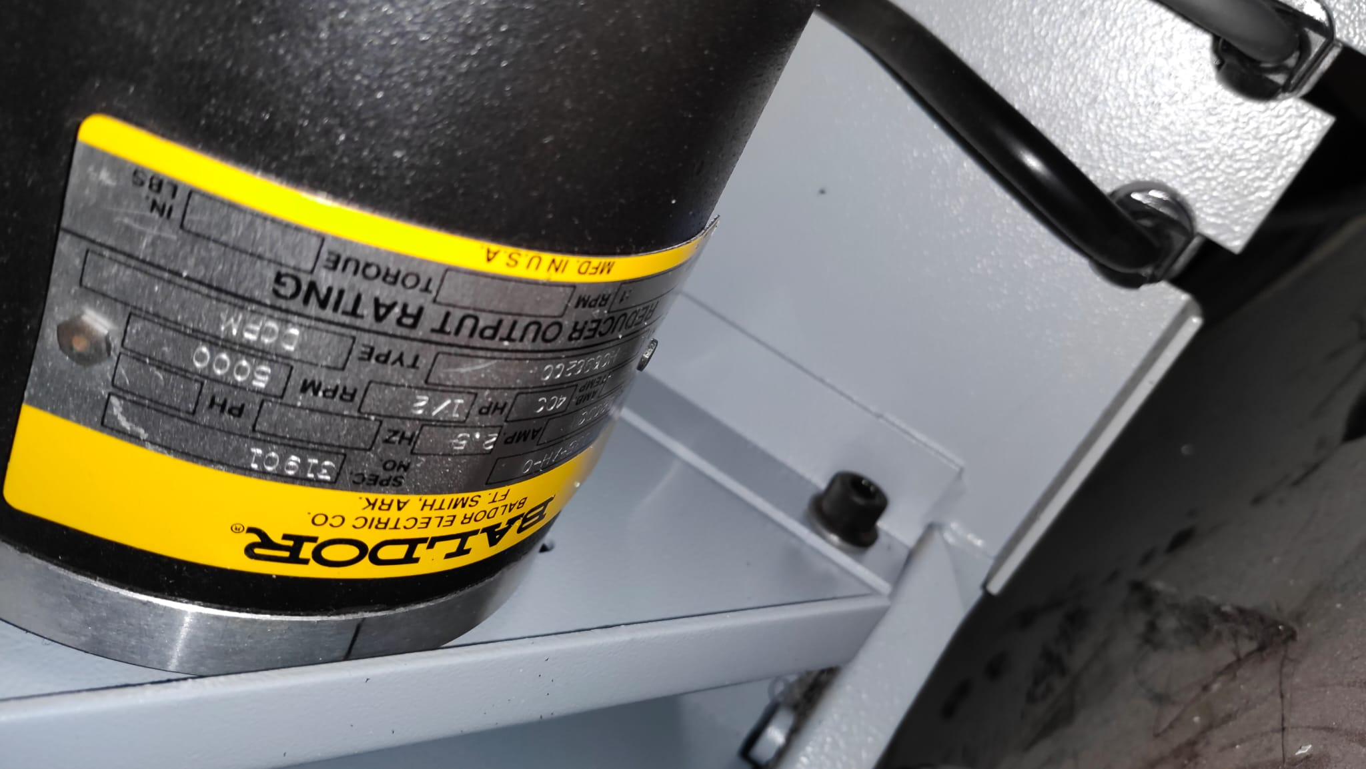
Spindle Motor

1/2 HP (Beygir Gücü): Bu, masaüstü bir torna için gayet güçlü bir tork kapasitesi demek. Çelik veya sert metal işlerken seni üzmez.
5000 RPM: İşte burası çok kritik! Etikette "Reducer Output Rating" (Redüktör Çıkış Değeri) yazıyor. Yani bu motor 5000 devir/dakika hızla dönüyor ama muhtemelen üzerinde bir dişli kutusu (reducer) var. Bu, yüksek devri alıp torka çeviriyor.
2.5 AMP: Çalışma akımı. Sürücü seçerken bu değeri baz alacağız.

"High-Power PWM DC Motor Speed Controller".
Pico ile Entegrasyon:
- Pico'dan bir PWM sinyali üreteceksin.
- Bu sinyali, 2.5A (hatta kalkış anı için 5A-10A) akıma dayanabilen bir MOSFET sürücüye göndereceksin.
üstteki kartın görevi şuydu biz bunu kullanmayacağız

Güç Girişi: Duvardan gelen 220V AC elektriği alıyordu.
Dönüştürücü (Kaptan): Minarik kart, bu elektriği alıp motorun anlayacağı 0-90V (veya 180V) DC voltaja çeviriyordu.
Hız Kontrolcü (Beyin): Aynı kart, encoder'dan gelen sinyalleri izleyip motoru sabit devirde tutuyordu.

Güç Kaynağı

C Giriş Sigortası: PSU'nun 220V AC girişine mutlaka 5A veya 10A bir sigorta (MCB) koy. Bir kısa devre durumunda tüm panonun yanmasını istemezsin.
Topraklama: O metal Baldor motorun gövdesini ve PSU'nun metal kasasını şebeke toprağına bağla. DC motorlarda gövdeye kaçak olursa, tüm torna gövdesi elektriklenir.
Acil Durdurma (E-Stop): Eski makinenin üzerindeki o büyük kırmızı butonu sökme. Onu 220V hattını kesecek şekilde (PSU'dan önce) bağlamaya devam et. En önemli güvenlik önlemin odur.

Kaç volt
(Örneğin: '90V 500W DC SMPS' diye aratcaz.)

Eğer 90V DC çıkışlı bir sistem kurmak isteseydin, şu parçaları bir araya getirecektin:
- İzolasyon Trafosu (Transformer):
  - Görevi: 220V AC gerilimi, istediğin düşük AC gerilime indirmek.
  - Hesap: DC çıkışta 90V istiyorsan, köprü diyot ve kondansatörden sonra gerilim yaklaşık VDC​≈VAC​×2​ formülüyle artacaktır. Yani, trafodan yaklaşık 60-65V AC çıkış alacak bir trafo bulman gerekir.
- Tam Dalga Köprü Doğrultucu (Bridge Rectifier):
  - Görevi: AC'nin (alternatif akım) negatif kısımlarını yukarı çevirerek sadece pozitif "tepecikler" üretmek.
  - Bileşen: 4 adet yüksek akımlı diyot veya hazır bir "köprü diyot" bloğu.
- Filtre Kapasitörü (Kondansatör):
  - Görevi: Doğrultulan o "tepecikli" akımı düz bir çizgiye (DC'ye) yaklaştırmak. Akım çekildiğinde bu depo devreye girer.
  - Seçim: Oldukça büyük değerli (birkaç bin mikrofarad - μF) ve yüksek voltaja dayanıklı (en az 160V-200V) elektrolitik kondansatörler gerekir.
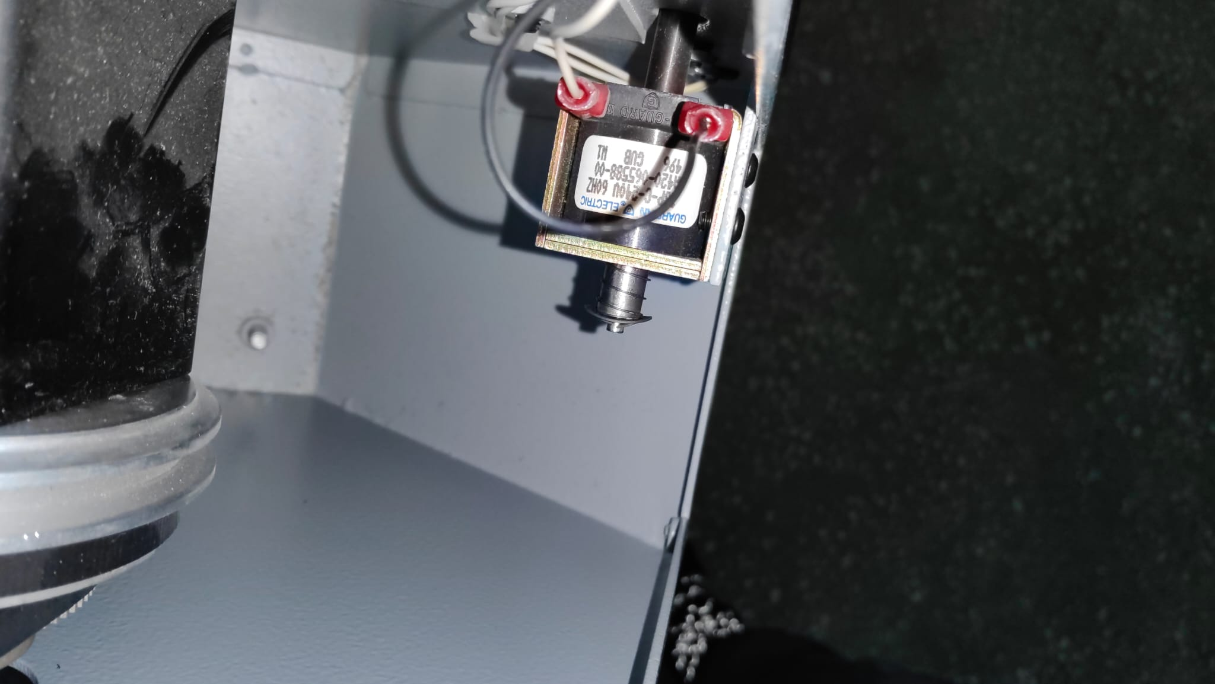

Nasıl Süreceksin?
Bunu DC bir röle modülüyle sürmeyi deneme, çünkü DC rölelerin kontakları AC yükleri anahtarlarken ark yapar ve hızla bozulur. Senin ihtiyacın olan şey bir AC Solid State Relay (SSR).
Neden SSR (Solid State Relay) kullanmalısın?
- İzolasyon: Giriş (Pico tarafı) ile çıkış (240V solenoid tarafı) arasında fiziksel bir bağlantı yoktur, optik olarak izoledir.
- Sessizlik ve Hız: Mekanik röleler gibi "tık" diye ses çıkarmaz, ömrü neredeyse sonsuzdur.
- Güvenlik: Yüksek voltajı Pico'ndan kilometrelerce uzaktaymış gibi izole eder.

Kurulum Stratejisi
Bu solenoidi sisteme dahil ederken şu "endüstriyel" yolu izlemelisin:
- Giriş (Pico): Pico'nun bir çıkış pininden 3.3V (veya 5V) vererek SSR'nin girişini tetikleyeceksin.
- Çıkış (Solenoid): 240V hattını (L - Faz hattını), SSR'nin çıkış kontakları üzerinden geçirip solenoid'e gidecek şekilde seri bağlayacaksın.
- Güvenlik (Sigorta): 240V hattının üzerine mutlaka sigorta koy. Bir kısa devre durumunda tüm tornayı ve Pico'nu korumanın tek yolu budur.

Yeni Mimari: "Host + Controller" Yapısı
Daha önce Pico'nun tüm işi yapmasını planlıyorduk, ancak LinuxCNC ile sistem şöyle çalışacak:
- Host (PC): Eski bir bilgisayara (tercihen biraz RAM'i olan) Debian + LinuxCNC kuracağız. LinuxCNC, tüm G-code'u işleyen, yörünge planlamasını (trajectory planning) yapan, ekranı (GUI) yöneten "ana beyin"dir.
- Controller (Pico): PC, LinuxCNC'den çıkan adım sinyallerini PC'nin portlarından (USB üzerinden) Pico'ya gönderir. Pico'ya, Remora adı verilen özel bir firmware yükleyeceğiz. Remora, Pico'yu LinuxCNC ile uyumlu bir "Motion Controller"a dönüştürür.
- Güç Katı (DM542 + Spindle Sürücü): Pico, LinuxCNC'den aldığı emirleri temiz, jitter'sız Step ve Dir sinyallerine çevirip DM542 sürücülere gönderir.

Özet Alışveriş Listesi (Bakkal Listesi Gibi)
Bu listeyi bir elektronik mağazasına (veya online tedarikçiye) gösterdiğinde projeni başlatabilirsin:
- Plaket: 10x15 cm büyük boy Perfboard (Epoxy/FR4 malzeme olsun, karton değil).
- Konnektörler: 2-li, 3-li, 4-lü Vidalı Klemensler (Çokça al, lazım olacak).
- İzolasyon: PC817 Optocoupler (Sinyal yolların için 4-5 adet).
- Güç: IRF540N veya benzeri N-Channel MOSFET (Spindle PWM için).
- Diyotlar: 1N4007 (Solenoid ve röle koruması için).
- Kondansatör: 0.1uF seramik kondansatörler (Gürültü için - 10 adet).
- Soket: Pico için "dişi header" (Pico'yu lehimleme, söküp takılabilir olsun).

-Aktif olan eksenler için ledleri kullanabiliriz
-Manual kodlanabilir olsun (Ekran ve tuş takımı ekleyelim)
-Motor hızını potansiyometre ile ayarlayabilelim
-Eksenleri ayrı ayrı test edebilmek için eksen hareketine özelleşmiş butonlar ekleyelim
-Limit switchlerin kontrolü

+PCB kısmında
-USB bağlantısı olsun veya UART (PC bağlantısı)
-Optokuplör (Step-Dır)
-Sigorta koyalım(ilk başta cam sigorta ile başlayalım. Ölçelim ne kadar akım çekecek)
-Ekran bağlantı çıkışlarını yapabilmeliyiz I2C headerları için soket
-Tuş takımına soket
-Güç regülatörü olacak ( 5 volt MCU,12 volt)
+MCU içine gömülcekler
*Motion planning olmalı (pulse generation). Closed loop (encoder) yok.
*Trajectory Generationı PC de oluşturmamız lazım PC de gui yapalım. istenilen çizimi oluşturabilen pathler
*Bunu Ros2 ile ile simüle edelim çalıştırmadan önce bunun üstünde deneme yapalım.
*Çalışırken eş zmanlı ros2 ile de gösterilebilir ama goot to have
*Trapezoidal profilinde bi hızlanma yaptırmalıyız. Motor adımlarına dikat edip
/encodersız bir şekilde (OL) sürebilmeliyiz.
*GUI de hangi CNC için Gcode üretilecek seçilebilmeliç Deneysel hızlanma
/ ve en yüksek hız değerleri MCU ya aktarılmalı
* Ana while loopta gcode okuyp buffera aktarıp ordan sırayla hız profili
/çıkaralım. PIO ile çalş emri verelim interrupt atsın işi bitince.

+goot to have
-Backlashi indirebilecek yazılım
-Digitla Twin olayı (ROS2)-> bunu için sistemi komple çizime aktarmamız lazım.

